权利要求书
- 一种绞车加油装置，其特征在于，包括横跨绞车滚筒（1）并与绞车架（2）连接的加油箱体（3），所述加油箱体（3）设置在绞车滚筒（1）上方，加油箱体（3）的底部设置为锯齿形的底板（4），底板（4）上每一个凹槽均为一个导油槽（5），所述导油槽（5）底部穿置有由于导油的绳捻（6）；加油箱体（3）的顶部设置有进油口（7）。
- 根据权利要求1所述的一种绞车加油装置，其特征在于，导油槽（5）的数量与排列在绞车滚筒（1）同一层上的钢丝绳数量相等。
- 根据权利要求2所述的一种绞车加油装置，其特征在于，绳捻（6）的下端与钢丝绳的最高点位置对应。
- 根据权利要求1-3任一种绞车加油装置，其特征在于，加油箱体（3）通过固定架（8）与绞车架（2）相连。
- 一种绞车加油装置，其特征在于，包括横跨绞车滚筒（1）并与绞车架（2）连接的加油箱体（3），所述加油箱体（3）设置在绞车滚筒（1）上方，加油箱体（3）的底部由开设有一排沿绞车滚筒（1）轴向排列的通孔的底板（4）制成，所述通孔连接有位于加油箱体（3）外部、倒置的圆锥壳体，每个圆锥壳体即为一个导油锥（5），导油锥（5）的尖头上穿置有由于导油的绳捻（6）。
- 根据权利要求5所述的一种绞车加油装置，其特征在于，导油锥（5）的数量与排列在绞车滚筒（1）同一层上的钢丝绳数量相等。
- 根据权利要求6所述的一种绞车加油装置，其特征在于，绳捻（6）的下端与钢丝绳的最高点位置对应。
- 根据权利要求5-6任一种绞车加油装置，其特征在于，加油箱体（3）通过固定架（8）与绞车架（2）相连。

说明书
一种绞车加油装置
技术领域
本实用新型涉及绞车维护保养的装置，具体为一种绞车加油装置。
背景技术
目前各种绞车在使用过程中，绞车的结构如图1所示，其缠绕的钢丝绳需要定期加油进行维护保养，目前在加油时一般都是直接倒在绞车滚筒的钢丝绳上，这样既不能将钢丝绳均匀浸油，又有一部分润滑油流到地面造成了污染浪费。
发明内容
本实用新型旨在解决背景技术中的技术问题，提供了一种绞车加油装置。
本实用新型解决其技术问题采用的技术手段是：一种绞车加油装置，包括横跨绞车滚筒并与绞车架连接的加油箱体，所述加油箱体设置在绞车滚筒上方，加油箱体的底部设置为锯齿形的底板，底板上每一个凹槽均为一个导油槽，所述导油槽底部穿置有由于导油的绳捻；加油箱体的顶部设置有进油口。在绞车运行前将润滑油从进油口加入加油箱体内，开动绞车滚筒转动，润滑油经过绳捻缓慢均匀的滴在滚筒钢丝绳上，从而达到对钢丝绳良好的加油保养效果。既能将钢丝绳均匀浸油，又不会使润滑油流到地面造成了污染浪费，保证了绞车工作面处干净整洁，只要将所述绞车加油装置设置在绞车上，就能不用专门的工作人员去看管绞车是否需要滴油，只需要隔一段时间对加油箱体进行加油即可，节省了劳动力。
优选的，导油槽的数量与排列在绞车滚筒同一层上的钢丝绳数量相等。这缠绕在绞车滚筒上的每一根钢丝绳上均有导油槽，通过导油槽中的绳捻就能将润滑油缓慢滴落到每一根钢丝绳上，从而进一步保证保养效果。
本实用新型解决其技术问题采用的另一种技术手段是：一种绞车加油装置，包括横跨绞车滚筒并与绞车架连接的加油箱体，所述加油箱体设置在绞车滚筒上方，加油箱体的底部由开设有一排沿绞车滚筒轴向排列的通孔的底板制成，所述通孔连接有位于加油箱体外部、倒置的圆锥壳体，每个圆锥壳体即为一个导油锥，导油锥的尖头上穿置有由于导油的绳捻。设置导油锥能够将加油箱体中的润滑油集中再每一个导油锥中，提高了润滑油的利用率。
优选的，导油锥的数量与排列在绞车滚筒同一层上的钢丝绳数量相等。这缠绕在绞车滚筒上的每一根钢丝绳上均有导油锥，通过导油锥中的绳捻就能将润滑油缓慢滴落到每一根钢丝绳上，从而进一步保证保养效果。
本实用新型的有益效果是：操作方便、结构小巧，既能将钢丝绳均匀浸油，又不会使润滑油流到地面造成了污染浪费，保证了绞车工作面处干净整洁，只要将所述绞车加油装置设置在绞车上，就能不用专门的工作人员去看管绞车是否需要滴油，只需要隔一段时间对加油箱体进行加油即可，节省了劳动力，具有较好的实用性。
附图说明
图1为原绞车的结构示意图。
图2为本实用新型所述的一种绞车加油装置的结构示意图。
图中：1-绞车滚筒；2-绞车架；3-加油箱体；4-底板；5-导油槽/导油锥；6-绳捻；7-进油口；8-固定架。
具体实施方式
参照图1，对本实用新型所述的一种绞车加油装置进行详细说明。
实施例1：一种绞车加油装置，如图1所示，包括横跨绞车滚筒1并与绞车架2连接的加油箱体3，所述加油箱体3设置在绞车滚筒1上方，加油箱体3的底部设置为锯齿形的底板4，底板4上每一个凹槽均为一个导油槽5，所述导油槽5底部穿置有由于导油的绳捻6；加油箱体3的顶部设置有进油口7。在绞车运行前将润滑油从进油口7加入加油箱体3内，开动绞车滚筒1转动，润滑油经过绳捻6缓慢均匀的滴在滚筒钢丝绳上，从而达到对钢丝绳良好的加油保养效果。既能将钢丝绳均匀浸油，又不会使润滑油流到地面造成了污染浪费，保证了绞车工作面处干净整洁，只要将所述绞车加油装置设置在绞车上，就能不用专门的工作人员去看管绞车是否需要滴油，只需要隔一段时间对加油箱体3进行加油即可，节省了劳动力。所述绳捻6可以为棉绳捻6、塑料绳捻6等。导油槽5的数量与排列在绞车滚筒1同一层上的钢丝绳数量相等。这缠绕在绞车滚筒1上的每一根钢丝绳上均有导油槽5，通过导油槽5中的绳捻6就能将润滑油缓慢滴落到每一根钢丝绳上，从而进一步保证保养效果。绳捻6的下端与钢丝绳的最高点位置对应。这是为了使导油槽5中的润滑油能更加均匀地滴落到钢丝上，进一步保证了保养效果，而且使结构更加合理。加油箱体3通过固定架8与绞车架2相连。这是为了结构更加合理。具体实施中，加油箱体3的长度与绞车滚筒1的宽度相等。
实施例2：一种绞车加油装置，包括横跨绞车滚筒1并与绞车架2连接的加油箱体3，所述加油箱体3设置在绞车滚筒1上方，加油箱体3的底部由开设有一排沿绞车滚筒1轴向排列的通孔的底板4制成，所述通孔连接有位于加油箱体3外部、倒置的圆锥壳体，每个圆锥壳体即为一个导油锥5，导油锥5的尖头上穿置有由于导油的绳捻6；加油箱体3的顶部设置有进油口7。设置导油锥5能够将加油箱体3中的润滑油集中再每一个导油锥5中，提高了润滑油的利用率。在绞车运行前将润滑油从进油口7加入加油箱体3内，开动绞车滚筒1转动，润滑油经过绳捻6缓慢均匀的滴在滚筒钢丝绳上，从而达到对钢丝绳良好的加油保养效果。既能将钢丝绳均匀浸油，又不会使润滑油流到地面造成了污染浪费，保证了绞车工作面处干净整洁，只要将所述绞车加油装置设置在绞车上，就能不用专门的工作人员去看管绞车是否需要滴油，只需要隔一段时间对加油箱体3进行加油即可，节省了劳动力。所述绳捻6可以为棉绳捻6、塑料绳捻6等。导油锥5的数量与排列在绞车滚筒1同一层上的钢丝绳数量相等。这缠绕在绞车滚筒1上的每一根钢丝绳上均有导油锥5，通过导油锥5中的绳捻6就能将润滑油缓慢滴落到每一根钢丝绳上，从而进一步保证保养效果。绳捻6的下端与钢丝绳的最高点位置对应。这是为了使导油锥5中的润滑油能更加均匀地滴落到钢丝上，进一步保证了保养效果，而且使结构更加合理。加油箱体3通过固定架8与绞车架2相连。这是为了结构更加合理。具体实施中，加油箱体3的长度与绞车滚筒1的宽度相等。
以上具体结构和尺寸数据是对本实用新型的较佳实施例进行了具体说明，但本实用新型创造并不限于所述实施例，熟悉本领域的技术人员在不违背本实用新型精神的前提下还可做出种种的等同变形或者替换，这些等同的变形或替换均包含在本申请权利要求所限定的范围内。
说明书摘要
本实用新型涉及绞车维护保养的装置，具体为一种绞车加油装置，解决了背景技术中的技术问题，其包括横跨绞车滚筒并与绞车架连接的加油箱体，所述加油箱体设置在绞车滚筒上方，加油箱体的底部设置为锯齿形的底板，底板上每一个凹槽均为一个导油槽，所述导油槽底部穿置有由于导油的绳捻；加油箱体的顶部设置有进油口。操作方便、结构小巧，既能将钢丝绳均匀浸油，又不会使润滑油流到地面造成了污染浪费，保证了绞车工作面处干净整洁，只要将所述绞车加油装置设置在绞车上，就能不用专门的工作人员去看管绞车是否需要滴油，只需要隔一段时间对加油箱体进行加油即可，节省了劳动力，具有较好的实用性。
说明书附图
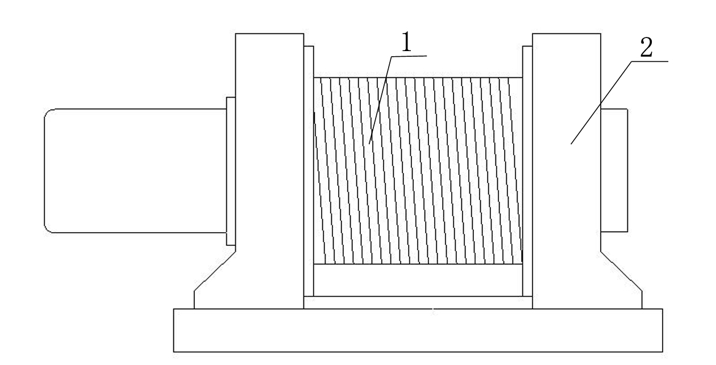
图1
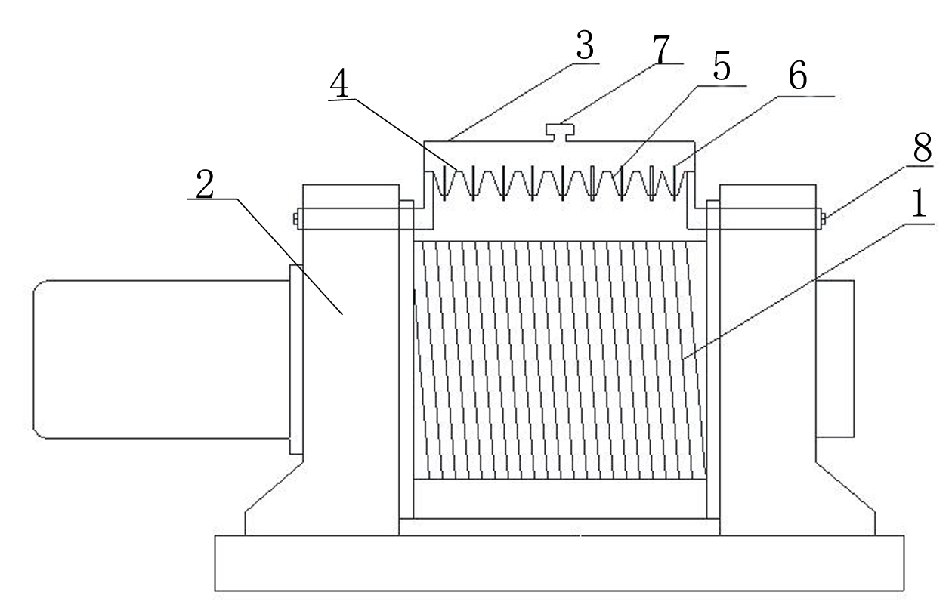
图2

